Nome: |  |  | Data: ___/___/2020
Unidade Escolar: |  |  | Ano: 2º
Componente Curricular: Língua Portuguesa
Tema/ Conhecimento: Parlenda
Habilidade: (EF12LP07) Identificar e reproduzir, em cantigas, quadras, parlendas e canções entre outros, suas rimas, aliterações, assonâncias, o ritmo da fala e relacionado ao ritmo da melodia das músicas e seus efeitos de sentido.( EF02LP04) Ler e escrever corretamente palavras com sílabas simples e complexas: CV, V, VC, VCC, CVC, CCV, CVCC, CCVC, CCVCC. (EF02LPO2-A) Segmentar palavras em sílabas

ATIVIDADES - PARLENDA
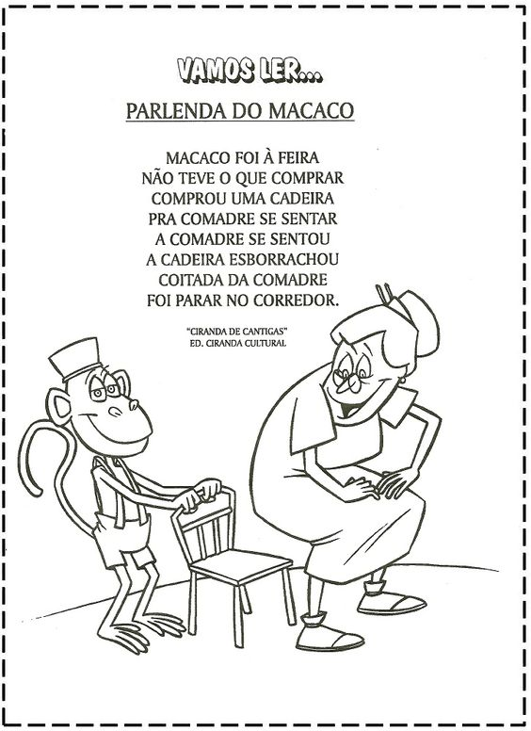
- Leia a parlenda do Macaco e pinte bem bonito a ilustração:

Disponível em: https://br.pinterest.com/pin/388787380323486634/ Acesso em: 26 de mar. de 2020.

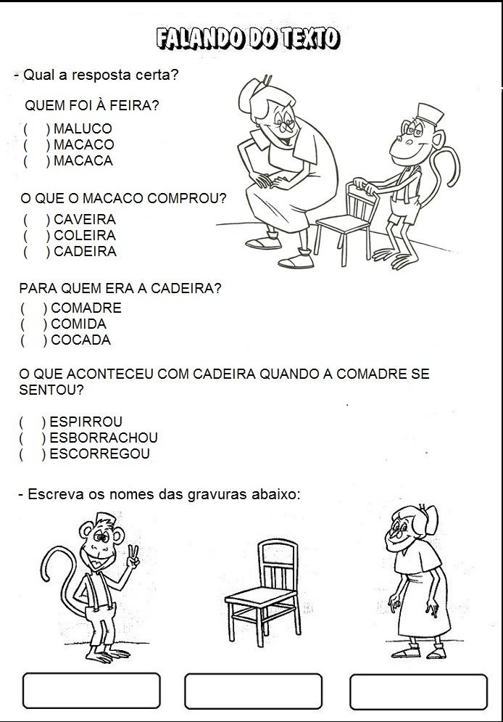
- De acordo com a Parlenda que você leu, marque dentro dos ( ) a resposta certa:

Disponível em: https://www.soescola.com/wp-content/uploads/2017/08/sequencia-de-atividades-com-parlenda-macaco-foi-feira-2.jpg&imgrefurl=https://www.soescola.com/2017/08/ Acesso em: 24 de mar. de 2020.

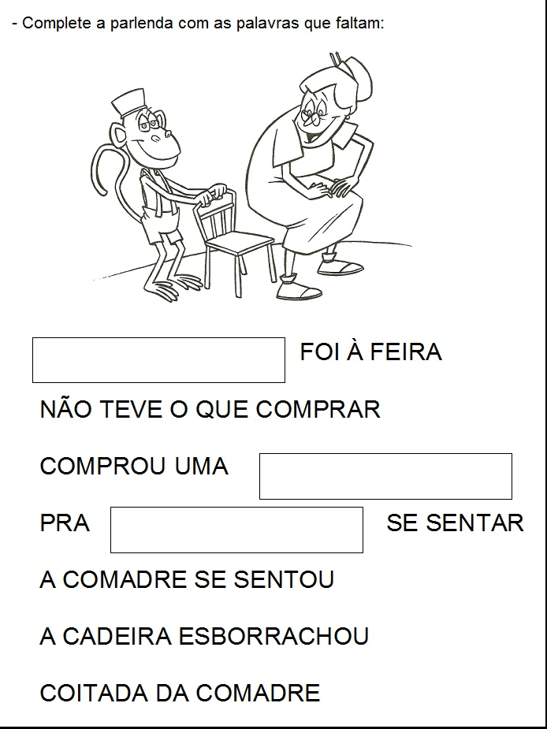
- Agora é hora de completar!

Disponível em: https://www.soescola.com/wp-content/uploads/2017/08/sequencia-de-atividades-com-parlenda-macaco-foi-feira-2.jpg&imgrefurl=https://www.soescola.com/2017/08/ Acesso em: 24 de mar. de 2020.

- Faça a lista de compras:
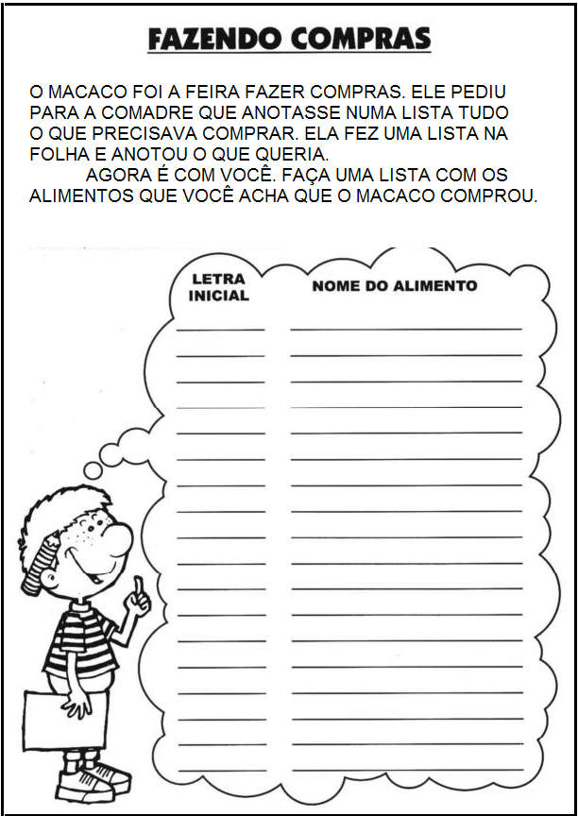

Disponível emhttp://ikotonainfantil.blogspot.com/2017/03/o-macaco-foi-feira.html Acesso em: 26 de mar. de 2020.

- Pinte as sílabas que formam o nome de cada figura e depois copie
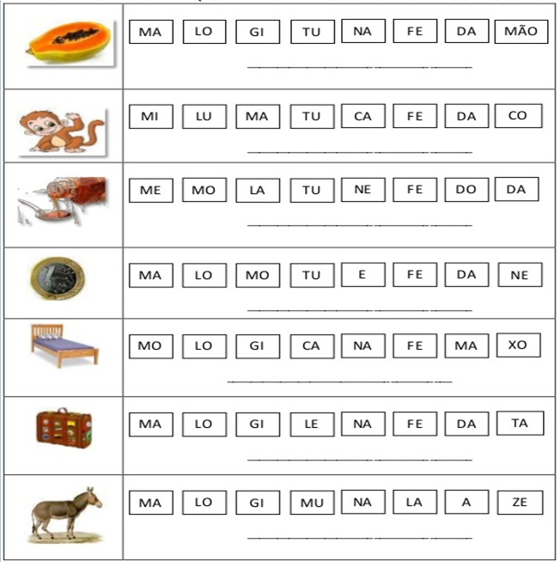

Disponível em ttps://www.soescola.com/2017/09/atividades-com-parlendas-o-macaco-foi-feira-e-macaca-sofia.html/atividades-com-parlendas-o-macaco-foi-feira-e-macaca-sofia-3 Acesso em: 26 de mar. de 2020.

Respostas: Atividade 01
Resposta Pessoal
2 – Resposta certa:
- ( ) macaco
- ( ) cadeira
- ( ) comadre
- ( ) esborrachou
- O nome das gravuras: macaco - cadeira – comadre
3 – Complete:
O macaco/ cadeira/ comadre
4 – Lista : Resposta Pessoa
5 – Sílabas:
MA MÃO = mamão
MA CA CO = macaco
ME LA DO = melado
MO E DA = moeda
CA MA = cama
MA LA = mala
MU LA = mula

